電腦作業系統
我們在第二章提過一部完整的電腦應包含兩大部份：硬體與軟體。所謂軟體(software)包含所有相關程式﹐依功能可區為：(1)系統軟體(system software)
(2)應用軟體(Application software)兩大類﹐每一大類基本上可區分幾大項﹐請參閱下表。
 | 硬體  Hardware | 輸入單元  輸出單元  算數邏輯運算單元  控制單元  記憶體單元
 | 軟體  Software | 系統軟體  作業系統(O.S.)  語言編譯器  載入程式  連結程式  公用程式  資料庫系統  應用軟體  文書處理軟體﹕MS WORD﹑WordPerfect  試算表﹕MS EXCEL﹑LOTUS 1-2-3  簡報軟體﹕MS POWERPOINT  電子繪圖佈線軟體﹕PROTEL  人事薪資系統﹑會計系統

3.1作業系統(Operating System, O.S.)
3.1.1作業系統的功用
作業系統是一些由軟體(software)或韌體(firmware)所構成的程式，它能管理主記憶體(main memory)、處理機(processor﹐指CPU或I/O channel)、設備(device﹐例如磁碟、磁帶等)及資訊(information﹐指檔案的屬性、程式執行時所佔的記憶體位址...)等四種資源(resource)，以控制機器的作業，讓使用者方便地使用硬體(hardware)。

其地位介於硬體與程式之間(如下圖3-1)。使用者所執行的程式或所下命令﹐都由O.S.接收後負責去驅動硬體電路﹐再將結果傳回給使用者程式。由於它必須管理系統各項資源﹐所以是開機時緊接在ROM程式後第一個要執行程式。

命令/程式

作業系統

硬體裝置

3.1.2作業系統的演進
一﹑第零代(1940年代)
早期的電腦系統沒有作業系統，使用者完全以人工利用機器語言編寫所有的指令。

二﹑第一代(1950年代)
本時期作業系統的功能是使工作(job)間的處理順暢；其作業方式是將工作收集成批後一起處理，由作業系統控制工作的執行，當一件工作完成後，作業系統會將前一個工作有關的作業環境清理，然後繼續處理下一個工作；這種作業方式稱為整批處理(batch processing)。

三﹑第二代(1960年代早期)
本時期作業系統之發展以多元程式規劃(multiprogramming)及多元處理機(multiprocessing)為起點，具有“裝置的無關性”(device independence)，而分時系統(time-sharing system)及即時系統(real-time system)也在這個時期發展展。
多元程式規劃(multi programming)﹕
同一份主記憶體中有一個以上正在執行中的程式。
多元處理(multi processing)﹕
一個以上的CPU共用一份相同的主記憶體。
分時系統(time-sharing system)﹕
利用終端機讓多人共用同一部電腦
即時系統(real-time system)﹕
一但資料發生﹐利用終端機或其他裝置即時輸入﹐要求CPU處理﹐時效較高。

四﹑第三代(1960年代中期至1970年代中期)
本時期作業系統的發展以通用性為方針，屬於多重模式系統(multimode system)，亦即能夠同時執行整批處理、分時處理、即時處理及多元處理。這時期的電腦既大、重且貴，可適用於所有的人和物；此時期的作業系統有很大的進步，但使電腦環境變得很複雜，使用者必需熟悉繁雜的工作控制語言(job control languages)才能作業。

五﹑第四代(1970年代中期至目前)
本時期作業系統的發展範圍包括電腦網路(computer networking)、個人電腦(personal computers)、虛擬機器作業系統(virtual machine operating systems)、資料庫系統(database systems)及分散式資料處理系統(distributed data processing systems)等。

3.1.3以羅馬神殿描述電腦系統架構
為了對電腦系統的整個架構有所瞭解，將電腦系統視為一座羅馬神殿(請參閱圖X-1)，神殿是 由屋頂、屋簷、柱子及階梯等四個部分組成的，而把人與電腦系統的關係想像成人坐在神殿的屋頂上觀賞風景；研討如下：

一﹑描述羅馬神殿四個部份與電腦系統各部份的對應關係如下：
1.屋頂代表應用程式及系統程式(例如：編輯程式、組合程式、載入程式、除錯工具(Debugging aid)、巨集處理程式及文件編修程式(Text editor)等)。
2.屋簷代表作業系統。
3.四根柱子恣表作業系統所管理的四個資源及方法——記憶體管理(Memory management)、處理機管理(Processor management)、設備管理(device management)及資訊管理(Information management)。
4.階梯代表電腦的硬體本身。

二﹑上述羅馬神殿的屋頂、屋簷及四根柱子對應的部份構成電腦的軟體系統，它與人及硬體之間的關係如下：
1.對人而言，軟體系統提供使用者最好的服務。
2.對硬體而言，軟體系統能管理及使用硬體，使其發揮最大的績效(performance)。

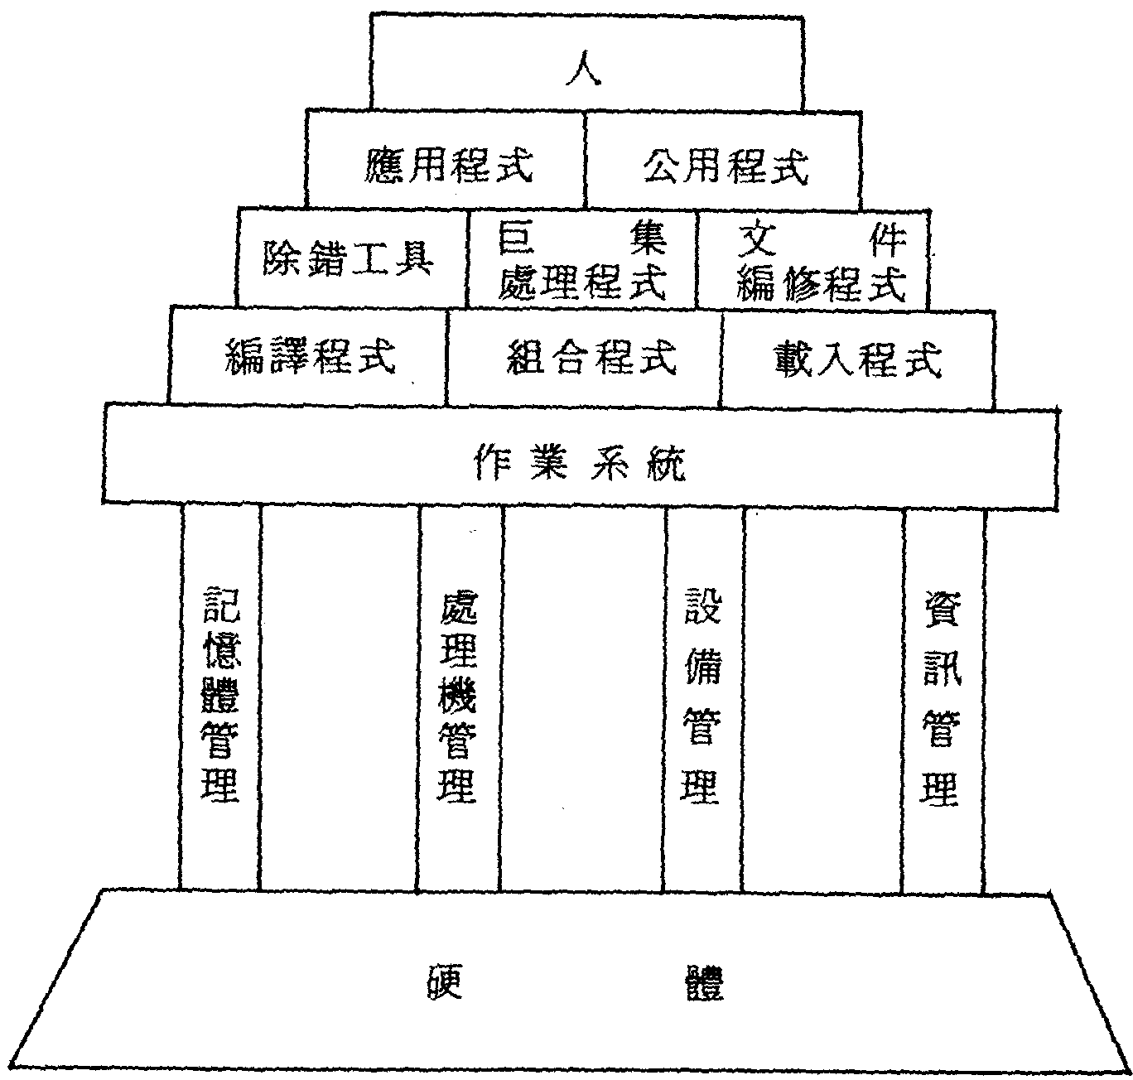

3.1.4資源管理觀點下的作業系統
在資源管理(resource management)的觀點下，作業系統執行記憶體管理、處理機管理、設備管理及資訊管理等四項資源管理的功能，每一項管理功能都執行下列工作：
1.記錄該資源的使用狀況。
2.依據策略決定誰可以獲得那些資源? 何時獲得? 能獲得多少?
3.分配(allocate)資源。
4.收回(reclain)資源。

一﹑記憶體管理(Memory Management)
(1)記錄記憶體的狀態，包括：記錄那些部分的記憶體正被使用中? 被誰使用? 記錄那些部分的記憶體沒有被使用? 這些沒有被使用的記憶體稱為自由區域(free area)。
(2)在多元程式系統(multiprogramming)中，依據策略決定：那一個行程(process)能使用記憶體? 何時能使用記憶體? 可以使用多少記憶體?
(3)分配記憶體給被允許使用記憶體的行程(Process)。
(4)從不再需要記憶體或已執行終了的行程收回記憶體。
註：作業(job)是一連串為了完成使用者的工作之活動，它是由好幾個作業步驟(job step)所組成的。作業系統接受使用者的作業後，它就會產生好幾個行程(process)﹐也叫做task；行程是一個執行中的程式，它可以和其它的行程同時存在記憶體中。

二﹑處理機管理(Processor Management)
資源為處理機(processor即CPU)及行程(processes)的狀態，管理功能如下：
(1)記錄processors及processes的狀態，包括 記錄那一個process正在使用processor及每個process的狀態。 在multiprocessing下，記錄各processor及process的狀態。執行以上功能的程式稱為交通管制程式(traffic controller)。
(2)決定誰能使用processor，說明如下： 由作業排班程式(job scheduler)從向系統提出服務請求的所有作業(job)中作選擇，決定使那一個作業取得它所需要的資源後讓它進入系統。 在multiprogramming下，由處理機排班程式(processor scheduler)決定：(a)那一個process可以使用processor。(b)何時能使用processor。(c)此process可以使用多久的processor。
(3)經過設定一些硬體暫存器的值後，將processor分配給某個process，這件工作種為派遺(dispatch)，執行這件工作的程式稱為派遣程式(dispatcher)。
(4)將processor的使用權收回，情況有三： 當process放棄processor的使用權時。 當process執行終了時。 當process使用processor的時間超過所分配給它的使用時間時。

三﹑設備管理(Device Management)
資源為I/O設備(device)、通道(channel)及控制單元(control unit)等，管理功能如下：
(1)記錄I/O設備、通道及控制單元狀態；執行本功能的程式稱為I/O交通管制程式(I/O traffic controller)。
(2)決定分配device的最有效方式；對於共用(shared)device則決定誰能用該device? 可以用多少個這種device? 執行本功能的程式稱為I/O排班程式(I/O scheduling)。
(3)分配device以及啟動I/O作業。
(4)收回資源。

四﹑資訊管理(Information Management)
資源為資訊(information)，管理功能如下：
(1)記錄資源(即資源)的狀態、位置及使用等，這些功能的總和稱為檔案系統(file system)。
(2)決定誰能使用資源，執行強制性的資源保護措施，以及提供使用資源的副程式。
(3)分配資源(即資訊)；例如：打開－檔案(open a file)。
(4)收回資源；例如：關閉－檔案(close a file)。

3.1.5行程觀點下的作業系統
在多元程式(multiprogramming)系統中能同時存在很多個行程(processes)﹐執行中的程式。行程狀態的生命週期(a life cycle of a process)中有三個基本狀態﹐說明如下：
執行(Run)狀態﹕
當一行程已經獲得處理機的使用權，而且它對應的程式目前正被執行，則稱此行程處於”執行狀態”。
等待(Wait)狀態﹕
當一行程正等待某些事件(例如：I/O動作的完成)的發生，則稱此行程處於“等待狀態”。
預備(Ready)狀態﹕
當一行程已經準備就緒可以執行了，但是因為行程的數目比處理機的數目多，而且處理機已經全部被佔用，故此行程必需等待任一處理機有空檔時才能執行，則稱此行程處於”預備狀態”。

當下列情況產生時將使得行程的狀態從某一個狀態轉移到另一個狀態，簡述如下：
(1)當一個處於“執行狀態”的行程必需等待某個I/O的動作完成時，則該行程就會轉移到“等待狀態”。
(2)已知一個處於“等待狀態”的行程正在等待I/O動作的完成，當I/O動作完成時，則該行程就會轉移到“預備狀態”。
(3)當一個處於“預備狀態”的行程獲得處理機的使用權時，該行程就會轉移到“執行狀態”。

3.1.6 PC上常見的作業系統

OS | UNIX版本 | 1. LINUX﹕  Multi-user ﹑multi-programming  2. Free BSD  Multi-user ﹑multi-programming  3.XENIX﹕  Multi-user﹑Multi-programmming
 | Microsoft  版本 | 1. MS_DOS  single-user﹑single-programming  2.Windows 95/98  single-user﹑multi-programming  3.Windows NT  single-user﹑multi-programming﹑network OS  4.Windows CE  single-user﹑multi-programming﹑小型家電控制
 | IBM版本 | 1 PC_DOS  single-user﹑single-programming  2. OS2  single-user﹑multi-programming﹑network OS

精選範例
(B) 1.下列關於作業系統(OS)的敘述何者錯誤? (A)作業系統用以管理及分配電腦資源 (B)UNIX是單人單工的作業系統 (C)OS/2及Win 95為常用的32bit的多工作業系統 (D)Netware及Window NT為網路作業系統
(A) 2.下列何者非一般電腦之作業系統 (A)PL/l (B)MS_DOS (C)UNIX (D)CP/M。 【82台中專夜】
(B) 3.下列有關作業系統(Operating System)的敘述何者有誤? (A)主要目的是使計算機系統方便使用 (B)具備有文書處理的功能 (C)是計算機使用者與計算機硬體之間的介面程式 (D)MS_DOS是一種作業系統。
【79台中專夜】
(D) 4.XENIX是屬於何種作業系統? (A)單使用者，單工作業系統 (B)多使用者，單工作業系統 (C)單使用者，多工作業系統 (D)多使用者，多工作業系統。 【80彰化師大】
(B) 5.下列何者是錯誤的 (A)即時(Real time)系統一定是連線(Online)系統 (B)連線系統一定是即時系統 (C)即時作業即資料一旦被輸入電腦，就立刻處理，並立即將結果送回 (D)整批作業(Batch Processing)較適用於非急迫資料之處理。 【80彰化師大】
(B) 6.下列何者是屬於多使用者(Multiuser)作業系統 (A)CP/M (B)UNIX (C)PC_DOS (D)MS_DOS。
(D) 7.下列關於作業系統的描述何者正確? (A)作業系統是一種系統軟體 (B)磁碟作業系統簡稱DOS (C)透過作業系統讓計算機系統有效的運作 (D)以上皆是。
(B) 8.通常用作業系統(OS)為一個資源管理者，以下那一個不在其管轄範圍 (A) 處理機資源 (B)網路資源 (C)輸出入通道資源 (D)記憶體及檔案資源。
【80台北專夜】
(B) 9.作業系統(Operating System)可幫助使用者更方便的使用電腦資源﹐請問下列那一項不是作業系統名稱 (A)UNIX (B)﹒RPG (C)MS_DOS (D)CP/M。 【80嘉南專夜】
(D)10.下列敘述何者為錯? (A)作業系統是一套程式 (B)作業系統通常是由廠商提供 (C)作業系統的目的在讓使用者能有效地使用計算機系統的設備(D)電源中斷時，作業系統便隨之銷毀。
(C)11.下列何者不是作業系統的功能? (A)與使用者溝通 (B)與週邊設備的溝通 (C)與CPU做資料的傳輸 (D)檔案的管理。
(D)12.下列敘述何者為錯? (A)作業系統是一套程式 (B)作業系統通常是由廠商提供 (C)作業系統的目的在讓使用者能有效地使用計算機系統的設備(D)電源中斷時，作業系統便隨之銷毀。
(C)13.下列何者不是作業系統的功能? (A)與使用者溝通 (B)與週邊設備的溝通 (C)與CPU做資料的傳輸 (D)檔案的管理。
(B)14.下列何者屬於應用軟體而非系統軟體? (A)MS-DOS作業系統 (B)文書處理器PE2 (C)編譯器 (D)公共程式。 【85嘉南、高屏專夜】
(A)15.下列何者不屬於計算機的系統軟體? (A)應用程式 (B)作業系統 (C)程式編譯器 (D)組譯器 (E)連結器(linker)。 【86四技工專】
(B)16.下列何者屬於應用軟體而非系統軟體? (A)MS-DOS作業系統 (B)文書處理器PE2 (C)編譯器 (D)公共程式。 【85嘉南、高屏專夜】
(A)17.下列何者不屬於計算機的系統軟體? (A)應用程式 (B)作業系統 (C)程式編譯器 (D)組譯器 (E)連結器(linker)。 【86四技工專】
(B)18.一旦資料輸入電腦，就立刻被處理，並即刻將結果送回，此種作業處理型態謂之 (A)整批作業 (B)即時作業 (C)線上作業 (D)多元程式作業。
【82台北專夜】
(A)19.郵局自動提款機的 資料處理不屬於下列哪一種處理方式 (A)整批處理 (B)即時處理 (C)連線處理 (D)分散處理 【88商科工管保甄】
(D)20.下列何者不是作業系統功能 (A)記憶體管理 (B)處理機管理 (C)設備管理 (D)庫存管理 【88商科工管保甄】
(B)21.下列何者不是作業系統名稱 (A)MacOS (B)MS Office (C)OS/2 (D)Windows 98 【88商科保甄】

3.2程式語言分類
一﹑機械語言(machine code)：
完全以二進位的組合方式來撰寫程式﹐因為已經是二進位組合﹐故CPU馬上可辨認執行。一般副檔名為EXE或COM者﹐其檔案內容即為機械碼﹐每一機械碼格式可簡化如下表﹕

運算碼 | 暫存器編號 | 運算記憶體位址
OP CODE | REG | OPERAND

2.組合語言(Assembly Language)
因機械碼內容全為二進位值﹐不僅撰寫困難也不容易維護﹐所以將指令改以以較為容易記住的助憶符號(mnemonic)來代表某一指令﹐例如﹕
ADD A , 1﹐表示將變數A值加一﹐其中ADD即是所謂助憶符號。但因其使用助憶符號故需經過某一程式將其轉為上述的二進位的機械碼﹐CPU方能執行。 組合語言是與機器相關﹐亦即不同的CPU有其不同的組合語言助憶符號與語法格式。:將組合語言轉為機械碼的程式我們稱之為組譯器(Assembler)或組譯程式。
以下為一個IBM PC上的組合語言範例：
.STACK
.DATA
VAR1 DW 1
VAR2 DW 2
.CODE
BEGIN: MOV AX,VAR1
ADD AX,VAR2
MOV VAR1,AX
MOV AH,4CH
INT 21H
END BEGIN

3.高階語言(High Level Language)
使用較接近英語的字彙﹑語法的格式來撰寫程式。例如下列為一個BASIC程式﹕
INPUT A,B
IF A > B THEN
A=A-1
ELSE
B=B-1
ENDIF
PRINT A+B
END
與組合語言相同的是都需經過某一程式將其轉為機械碼﹐此一程式稱為編譯器(compiler)。常見的高階語言有BASIC , FORTAN , C , PASCAL , COBOL等。

4.第四代語言(4G language)
除了具有高階語言的特點外﹐並提供標準的資料庫查詢指令(SQL instruction)或廠商自行定義的資料庫語言。例如dBASE III﹑CLIPPER﹑FOXPRO與Borland的PARADOX。

5.第五代語言
在程式發展上提供程式產生器能力﹐並以物件為導向(Object Oriented), 使得程式設計師只需專注於物件的事件與方法副程式設計﹐而不須操心主程式與副程式間的連結。另物件間可透過繼承的方式來加快軟體開發的時間。常見的第五代語言有Visual BASIC, Visual FoxPro, Deliphi等。

精選範例
(B) 1.假設某一型的計算機字長16Bits﹐其指令型式為0~5 bit為OP﹐6~15 bit為Address﹐試問此型計算機最多有幾個指令 (A)32 (B)64 (C)128 (D)256 [78高屏夜專]
(A) 2.電腦祇懂機器語言，而人類祇熟悉高階語言，故人機溝通必須假借一種中 介者，此中介者即指 (A)編譯程式 (B)編輯程式 (C)連結程式 (D)載入程式。 [79台北專夜]
(C) 3.如果計算機程式語言的寫法和語句都非常接近人類的語法，例如BASIC種語言是屬於 (A)低階語言 (B)機器語言 (C)高階語言 (D)作業系統。
[79保送甄試]
(A) 4.執行最快之語言為 (A)機械語言 (B)組合語言 (C)COBOL (D)PASCAL。[80台北專夜]
(A) 5.某生以下列四種不同語言，設計同一功能的程式:
e(x)=1十x十1/2X十1/6X
問何種語言之程式，其執行時間最短、最有效率? (A)機器語言 (B)組合語言 (C)C語言 (D)PASCAL詔言。 [80師大工教]
(C) 6.電腦可以直接執行的語言為: (A)組合語言 (B)BASIC語言 (C)機械語言(D)編譯語言 (E)C語言。 [80、82四技工專]
(D) 7.下列那一種電腦語言不屬於高階語言? (A)BASIC語言 (B)COBOL語言 (C)C語言 (D)組合語言。 [79嘉南專夜、 83台中專夜]
(D) 8.下列對於電腦語言的描述，何者錯誤? (A)FORTRAN語言常用於解決工程及科學的問題 (B)COBOL語言常用於商商業的處理 (C)BASIC語言是一種高階電腦語言 (D)PASCAL詔言不具有結構化程式的特性 (E)機器語言是低階電腦語言。 [85四技工專]
(A) 9.下列何種電腦語言不適合在各種不同機型之電腦上使用? (A)組合語言 (B)BASIC語言 (C)C語言 (D)PASCAL語言。 [85台北專夜]
(D)10.下列哪一個英文名詞不是計算機程式語言(A)ASSEMBLY (B)COBOL (C)PASCAL (D)Windows 95 (E)C [改79二專]
(A)11.下列哪一種電腦語言為低階語言 (A)組合語言 (B)C (C)COBOL (D)BASIC 【88商科工管保甄】
(C)12.計算機的指令(Instruction)主要有兩部分? (A)算算碼(Operation code)與下一運算指令 (B)運算碼與控制數(Control number) (D)運算碼與資料的存放位址 (D)運算碼的位址與資料的值
(A)13.下列語言不具物件導向的特性 (A)Cobol (B)Java (C)C++ (D)Visual BASIC

3.3程式語言編譯器
3.3.1 組譯程式
一、組譯程式(Assembler)的定義
組譯程式為一套程式，它接受組合語言(Assembly Language)所寫的程式，產生與此程式相等的機器語言以及一些載入程式(loader)所須的資訊。
組合語言程式→組譯程式→連結程式→機器語言及供loader使用的資訊

二、在組譯的過程中，組譯程式將組合語言(Assembly Language)所寫的程式﹐即原始程式(Source Program)掃瞄(或處理)一次，稱為一次(One-pass)。

三、一次、二次及多次的組譯程式之討論：
1.一次組譯程式(One-pass Assembler)——組譯時僅掃瞄原始程式一次。
若組合語言程式以一次組譯程式作組譯，則編寫組合語言程式時，必須將該程式引用的所有符號(symbol)事先定義，然後才可以引用。優點：組譯程式僅掃瞄原始程式一次即完成組譯，故組譯的速度很快。缺點：(1)程式師必須事先定義程式中引用的所有符號，因此編寫程式不方便。(2)由於經一次組合程式組譯產生的機器語言未經過數碼的最佳化(Code Optimization)，因此該機器語言執行的效率較差。
2.二次組譯程式(Two-pass Assembler)——組譯時掃瞄原始程式兩次。
若組合語言程式以二次組譯程式組譯，則編寫組合語言程式時，可以將符號預先引用，而於事後再行定義；此外，經二次組譯程式組譯產生的機器語言，仍未經數碼的最佳化。第一次處理在產生符號表(SYMBOL TABLE)及文字表(LITERALS TABLE)﹐第二次處理產生目的程式碼(OBJECT CODE)。
3.多次組合程式(Mutiple-pass Assembler)——組合時掃瞄原始程式多次。
若一組合語言程式以多次組譯程式作組譯，則該組合語言的使用限制較少而且具有多種功能，例如：EQU指令可以引用尚未事先定義的符號、能在程式中使用巨集(macro)指令等。優點：(1)程式師編寫程式的限制較少，而且能使用巨集(macro)指令以減少編寫程式的時間。(2)能產生處理效率高的已數碼最佳化機器語言。缺點：組合程式掃瞄原始程式多次，因此組合的時間較長。

精選範例
(A) 1.接受以Assembly Language所寫的程式，產生與此程式相等的機器語言以及一些loader所須的資訊的程式稱為 (A)組合器(Assembler) (B)編譯器 (C)作業系統 (D)以上非 [69年高考系統程式﹑71年高考系統程式]
(D) 2.組合語言之編譯常以二次掃描方式將原始程式編譯為目的程式(object code),問下列何者不是第一次掃描的主要工作(A)建立符號表 (B)查對機械指令表 (C)查對虛擬指令功能表 (D)產生可直接在CPU上執行的機械碼 [79彰師]
(B) 3.下列敘述何者正確(A)組合語言程式可直接執行 (B)助憶碼是以英文縮寫代表指令動作 (C)連結程式式連結庫存程式與原始程式 (D)高階語言可不經翻譯或編譯而直接執行 [76四技]
(A) 4.在電腦中負責將組合語言翻譯成機械語言的程式稱為(A)組譯程式(Assembler) (B)解譯程式(Interpreter) (C)連結程式(Linker) (D)載入程式(Loader) (E)編譯程式(Compiler) [84四技]
(A) 5.若一組合語言程式引用的所有符號都在被引用前事先定義，則需要 (A)一道組合器 (B)二道組合器(Two-pass Assembler) (C)三道組合器(Three-pass Assembler) [改年高考系統程式]
(C) 6.若組合語言程式需增加額外的過程以便展開巨集(macro)指令﹐則需要 (A)一道組合器 (B)二道組合器(Two-pass Assembler) (C)三道組合器(Three-pass Assembler) [改年高考系統程式]
(A) 8.在電腦中負責將組合語言翻譯成機械語言的程式稱為(A)組譯程式(Assembler) (B)解譯程式(Interpreter) (C)連結程式(Linker) (D)載入程式(Loader) (E)編譯程式(Compiler) [84四技]
(C) 9.下列敘述何者不正確(A)原始程式→Compiler→目的程式 (B)組合語言→Assembler→機械語言 (C)高階語言→Assembler→機械語言 (D)高階語言→Compiler→機械語言 (E)以上皆非 【78四技】
(C)10.基本上計算機所能處理的語言是由0與1所組成的語言﹐稱為(A)組合語言 (B)人工語言 (C)機械語言 (D)高階語言 【78中夜專】
(D)11.下列何者為低階語言(A)BASIC (B)COBOL (C)PASCAL (D)機械語言 【79南區夜專】
(D)12.下列語言中何者為CPU可直接接受並執行 (A)C語言 (B)組合語言 (C)BASIC語言 (D)機械語言 (E)FORTRAN語言 【79四技】
(B)13.微電腦所能處理的最低階語言為(A)BASIC (B)機械語言 (C)ASSEMBLY (D)FORTRAN 【78南區夜專】
(C)14.下列何種語言之程式不需編譯器(Compiler) (A)PASCAL (B)C (C)組合語言 (D)FORTRAN 【84保甄】
(C)17.電腦可以直接執行的語言為: (A)組合語言 (B)BASIC語言 (C)機械語言(D)編譯語言 (E)C語言。 [80、82四技工專]
(A)18.下列何種電腦語言不適合在各種不同機型之電腦上使用? (A)組合語言 (B)BASIC語言 (C)C語言 (D)PASCAL語言。 [85台北專夜]

【解】
(一)若一組合語言程式引用的所有符號都在被引用前事先定義，則僅需要一道組合器。
(二)若一組合語言程式中的某些符號在未定義前即被引用，則需要二道組合器。
(三)若一組合語言程式具有以下特性,則需要三道組合器：
1.EQU指令預先引用尚未定義的符號。例如：A EQU B其中B為當尚未定義的符號。
2.組合後的輸出為已數碼最佳化(Code Optimization)的機器語言。
3.增加額外的過程來測試某一條件；若該條件滿足則組合(Assemble)程式的某一部份，否則該部份程式不予組合。
4.增加額外的過程以便展開巨集(macro)指令。

3.3.2 巨集及巨集處理程式
一、巨集(Macros)及巨集處理程式(Macro Processor)的由來及意義
程式設計師編寫組合程式時經常重覆使用某些類似的程式片斷，為了減輕撰寫程式的負擔，允許程式設計師將一串的指令片斷以一「單行的自訂指令」代表，這串指令片斷稱為巨集定義(Macro Definition)，此一由程式設計師定義的單行指令出現在程式中時稱為巨集呼叫(Macro Call)；每當程式設計師編寫程式的過程中碰到類似的程式片斷時，便可利用巨集呼叫來取代，因此簡化了程式的編寫。

加上了巨集雖然簡化了程式的編寫﹐但整個程式必需在組合以前或組合的過程中，由巨集處理程式(Macro Processor)先將巨集定義儲存，然後對於程式中每一個巨集呼叫逐一地找出對應的巨集定義，分別利用巨集呼叫的內容開巨集定義，而將展開的程式片斷取代巨集呼叫指令插入程式中；注意：展開後的程式中便沒有巨集定義及巨集呼叫這些指令。

二、巨集定義(Macro Definition)及巨集呼叫(Macro Call)的表示法
已知巨集MAX定義如下
MAX MACRO NO_A,NO_B
LOCAL DONE
MOV AX,NO_A
CMP AX,NO_B
JG DONE
MOV AX,NO_B
DONE:
ENDM
請寫出下列程式段中巨集呼叫的展開式(macro call expansion)
.CODE
MAX VAR1,VAR2
MAX A,B
.......................

三﹑巨集與副程式比較﹕
- 巨集呼叫因展開後直接插入到原始程式﹐不似副程式需跳躍﹐所以執行速度較副程式快。
- 程式中若有100處巨集呼叫﹐就會有100份巨集展開式的機械碼﹐而副程式只會有1份機械碼﹐所以巨集組譯後程式較長。
- 巨集無法像副程式以CALL BY ADDRESS或CALL BY VALUE方式來傳遞參數﹐只能作名稱取代。

精選範例
(D) 1.巨集指令(Macro)常被用於程式語言設計上﹐下列何者對其敘述有誤(A)可以提高程式的運作速度 (B)可彌補程式語言功能上之不足 (C)具有類似於副程式的功能 (D)佔用較少的記憶體空間 【78彰師】
(A) 2.若一組合語言程式引用的所有符號都在被引用前事先定義，則需要 (A)一道組合器 (B)二道組合器(Two-pass Assembler) (C)三道組合器(Three-pass Assembler) [改年高考系統程式]
(C) 3.若組合語言程式需增加額外的過程以便展開巨集(macro)指令﹐則需要 (A)一道組合器 (B)二道組合器(Two-pass Assembler) (C)三道組合器(Three-pass Assembler) [改年高考系統程式]

3.3.3 編譯程式簡介
一﹑編譯程式(Compiler)的意義
編譯程式將以高階語言，例如FORTRAN,COBOL,PASCAL,C等所寫成的原始程式檔﹐轉為CPU所能辨識的機械語言檔。
高階語言程式→編譯器→連結程式→機器語言及供loader使用的資訊

二﹑編譯程式的邏輯階段：
1.語彙分析階段(Lexical Analysis phase)
功能：
- 分割原始程式成一系列的基本語法單位，每一基本語法單位稱為字彙(token)
- 建立文字表(literal table)及識別字表(identifier table)
- 建立一符號表(uniform symbol table)

2.語法分析階段(Syntax Analysis phase)
功能：
辨認語言的結構，供第三階段（解釋階段）呼叫對應的動作副程式，以便產生中間型式（一般是矩陣型式）

3.解釋階段(Interpretation phase)
功能：
呼叫動作副程式(action routine)，執行下列工作：
- 產生原始程式的中間形式
- 將識別字的所有資料屬性加入識別字表中

4.與機器無關的最佳化階段(Machine-Independent Optimization phase)
功能：
原始程式 | 最佳化結果
IF A>B OR A>C OR A>D THEN  PRINT A  END IF | IF A>B THEN  PRINT A  ELSEIF A>C THEN  PRINT A  ELSEIF A>D THEN  PRINT A  ENDIF

5.儲存位置之分配階段(storage Assignment phase)
功能：
- 分配儲存位置給程式用到的所有變數
- 分配儲存位置給所有的文字(literal)
- 對於文字及某些變數被分配的儲存位置予以初值設定

6.數碼產生階段(Code Generation phase)
功能：
以運算符號作為巨集名稱呼叫，運算元為引數，作巨集展開，產生初步機械碼。

7.組合及輸出階段(Assembly and output phase)
功能：
產生可重新定位之目的碼，並輸出成檔案。

三﹑編譯器與直譯器
高階語言依其轉為機械語言過程可分為兩大類：編譯器(compiler)與直譯器(Interpreter) 。編譯器是將原始程式檔全部語法檢查無誤後﹐再全部一次轉為機械碼﹐完成後再經由連結程式解決外部參考﹐並轉成符合作業系統規格的可執行檔。至於直譯器則是在輸入一行指令後﹐即馬上翻成機械碼並執行之。早期的GWBASIC , ETBASIC均是採用此種直譯方式,目前已很少人便用。

編譯器是與程式語言及機器相關﹐意即不同的語言就需不同的編譯器﹐所以BASIC有BASIC編譯器﹑C有C的編譯器。另外編譯器最主要是在產生機械碼﹐而不同的CPU有不同的機械碼﹐所以同一語言在不同的機器就需不同的編譯器

優缺點比較：
編譯器﹕
優點：因最後可產生一個獨立的可執行檔,所以程式執行速度較快。
缺點：程式開發時,須待全部語法檢查無誤後,方能執行觀察是否有邏輯錯誤
直譯器：
優點：每輸入一道指令後,因其馬上執行,即可觀察輸出結果是否吻合需求。
缺點：每次執行時均需重新翻成機械碼,執行速度緩慢。

精選範例
(A) 1.電腦祇懂機器語言，而人類祇熟悉高階語言，故人機溝通必須假借一種中 介者，此中介者即指 (A)編譯程式 (B)編輯程式 (C)連結程式 (D)載入程式。【79中區夜專】
(D) 2.下列敘述何者正確? (A)編譯程式與直譯程式在執行時，使用不同的機械語言 (B)編譯程式在執行時速度比直譯程式慢 (C)直譯程式在執行前須經過連結及載入手績而編譯程式不用 (D)直譯程式比編譯程式易於除錯，也較適合程式開發。 [80台北專夜]
(B) 3.下列敘述何者正確(A)組合語言程式可直接執行 (B)助憶碼是以英文縮寫代表指令動作 (C)連結程式式連結庫存程式與原始程式 (D)高階語言可不經翻譯或編譯而直接執行 [76四技]
(C) 4.下列敘述何者不正確(A)原始程式→Compiler→目的程式 (B)組合語言→Assembler→機械語言 (C)高階語言→Assembler→機械語言 (D)高階語言→Compiler→機械語言 (E)以上皆非 【78四技】
(B) 5.一個能將高階語言轉換成機械語言的程式稱為(A)編輯程式 (B)編譯程式 (C)載入程式 (D)驅動程式 【78北夜專】
(B) 6.下列何者屬於應用軟體而非系統軟體? (A)MS-DOS作業系統 (B)文書處理器PE2 (C)編譯器 (D)公共程式。 【85嘉南、高屏專夜】
(C) 7.下列何種語言之程式不需編譯器(Compiler) (A)PASCAL (B)C (C)組合語言 (D)FORTRAN 【84保甄】
(C) 8.只有當程式要執行時它才會去翻譯成機器語言並且一次只能讀取翻譯並執行程式中的一列敘述，此程式稱為 (A)目的程式(Object program) (B)編譯程式(Compiler) (C)解譯程式(Interpreter) (D)組合程式(Assembler)。 [78嘉南專夜]
(D) 9.下列那一種電腦語言不屬於高階語言? (A)BASIC語言 (B)COBOL語言 (C)C語言 (D)組合語言。 [79嘉南專夜、 83台中專夜]
(D)10.下列對於電腦語言的描述，何者錯誤? (A)FORTRAN語言常用於解決工程及科學的問題 (B)COBOL語言常用於商商業的處理 (C)BASIC語言是一種高階電腦語言 (D)PASCAL詔言不具有結構化程式的特性 (E)機器語言是低階電腦語言。 [85四技工專]
(D)11.下列哪一項不屬於高階語言編譯程式的功能 (A)語彙分析(Lexical Analysis ) (B)語法解析(PARSING) (C)產生目的碼(Object Code generation) (D)程式執行(Program execution)

3.4 載入程式與連結程式
3.4.1載入程式(Loader)
一﹑載入程式意義﹕
載入程式為一程式，它將使用者的目的程式(object program)置入記憶體中準備執行。圖X-X為最早期的載入程式方案。
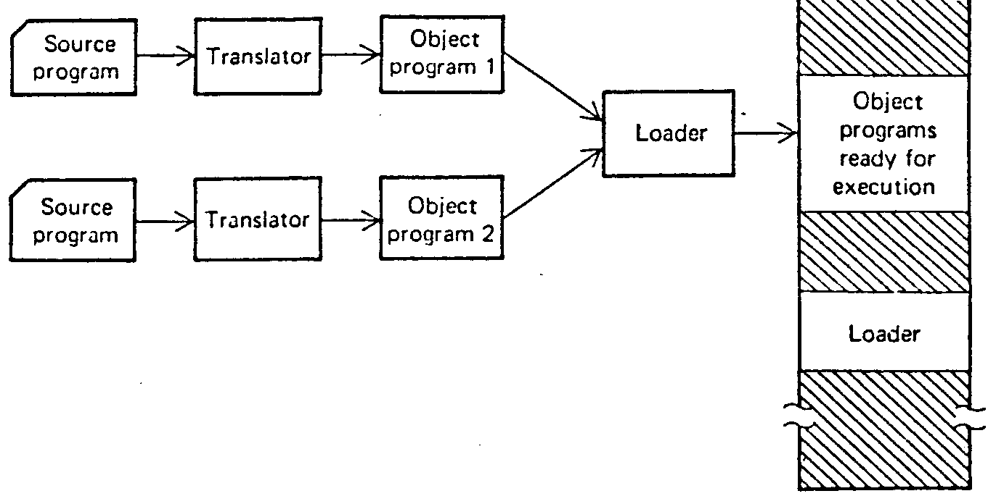
最早期的載入程式方案

二、載入程式的由來：
(一)組合(或編譯)程式將使用者程式轉換成目的程式置於記憶體中，並將控制權轉移給它，使該目的程式能被執行；此方法有以下兩個缺點：1.浪費記憶體：當程式執行時，組合(或編譯)程式仍停留在記憶體中，因此浪費記憶體。2.浪費轉換時間：每次程式執行前都須要經過組合(或編譯)的程序才可執行，因此浪費轉換時間。
(二)由於程式經組合(或編譯)後再執行有上述兩個缺點，因此有載入程式的發展；簡易的載入程式之作業方式敘述於下：1.組合(或編譯)程式將產生的目的程式置於轉助儲存體(例如：磁碟或磁片)中。2.當需要執行該程式時，由載入程式將目的程式從輔助儲存體讀出置於記憶體中，並且將控制權轉移給它準備執行。
(三)使用載入程式的優點：1.節省轉換時間：載入程式直接將目的程式置入記憶體中，不必再組合(或編譯)即可執行。2.節省記憶體：載入程式遠比組合(或編譯)程式小，因此有較多的記憶體可供使用者使用。3.單純化——若副程式(subroutine)由不同的語言編寫，則事先經過編譯(或組合)產生的目的程式都是相同的語言——機器語言，因此使得載入的工作單純化。

三、載入程式的功能
載入程式執行下列四項工作(或功能)：
(一)分配(Allocation)——將記憶體中的位置分配給程式。
(二)連結(Linking)——處理的目的疊(object deck)間的符號參考。
(三)重定位(Relocation)——調整所有和位置有關的位址(例如：位址常數)，使其對應所分配的位置。
(四)載入(Loading)——實際將機器指令和資料搬入所分配的記憶體。

3.4.2連結程式及模組載入程式
一、連結程式(LINKER)及模組載入程式(Module Loader)的由來：
上一節的載入程式方案有下列兩個缺點：
(一)每次執行程式前，都須要對該程式及所有參考到的副程式作allocate，relocate，link及load非常費時。
(二)loader雖然比assembler小，但仍占用可觀的記憶體。若將載入的過程由連結程式(linker)及模組載入程式(module loader)等兩個程式分別執行，則可以解決以上兩個缺點。

二、連結程式及模組載入程式的功能：
(一)連結程式是一個程式，除了不作載入(loading)的功能外，它執行loader的其餘三個功能：分配(allocation)、重定位(relocation)及連結(linking)；繫結程式產生的輸出，稱之為載入模(load module)﹐即MS_DOS下所稱的可執行檔。
(二)模組載入程式是一個程式，它直接將連結程式產生的載入模載入(loading)記憶體。

三、連結程式的類型：
(一)磁蕊影像(core image builder)
它產生的載入模有如主記憶體某一段的“快照”(snapshot)或“影像”(image)，在MS_DOS下副檔名為COM者即屬此類。
(二)連繫編校程式(linkage editor)
若連結程式為此種類型，產生的載入模可以重定位，亦即能載入主記憶體的任何地方。則此時模組載入程式必須能執行allocation、relocation及loading等功能(注意：不包括linking)。
對於上述兩種類型，當重覆執行某一程式時，只須要將主、副程式連結一次，而在執行時將連結產生的載入模載入即可；其中core image builder binder較簡單、快速，而linkage editor binder雖然比較複雜，卻能較有彈性的allocation及loading。

3.4.3動態載入(Dynamic Loading)
一、動態載入(Dynamic Loading)方案的由來：
前面幾種載入方案都必須將主程式及該主程式參考到的所有副程式一起載入主記憶體中，若這些程式所占空間的總和比主記憶體的空間總和大，則無法作業。解決此類問題的技術有，分頁(paging)﹑分段(segmentation)﹑虛擬記憶體及本節介紹動態載入(dynamic loading)方案。

二、動態載入方案的作業情形：
(一)本方案採用先連結(linker)，然後才動態載入方式。
(二)已知一程式參考到許多個副程式，通常這些副程式在不同的時段被需求。因此這兩個程式不須同時存在記憶體中，亦即具有互斥性(mutually exclusive)。所以將副程式間呼叫的情形弄情楚，就可以利用這些互斥的副程式建立一個重疊結構(overlay structure)；當這些程式段實際用到時，才由模組載入程式(module loader)載入記憶體，因此所需要的記憶體空間等於重疊結構的最長路徑。
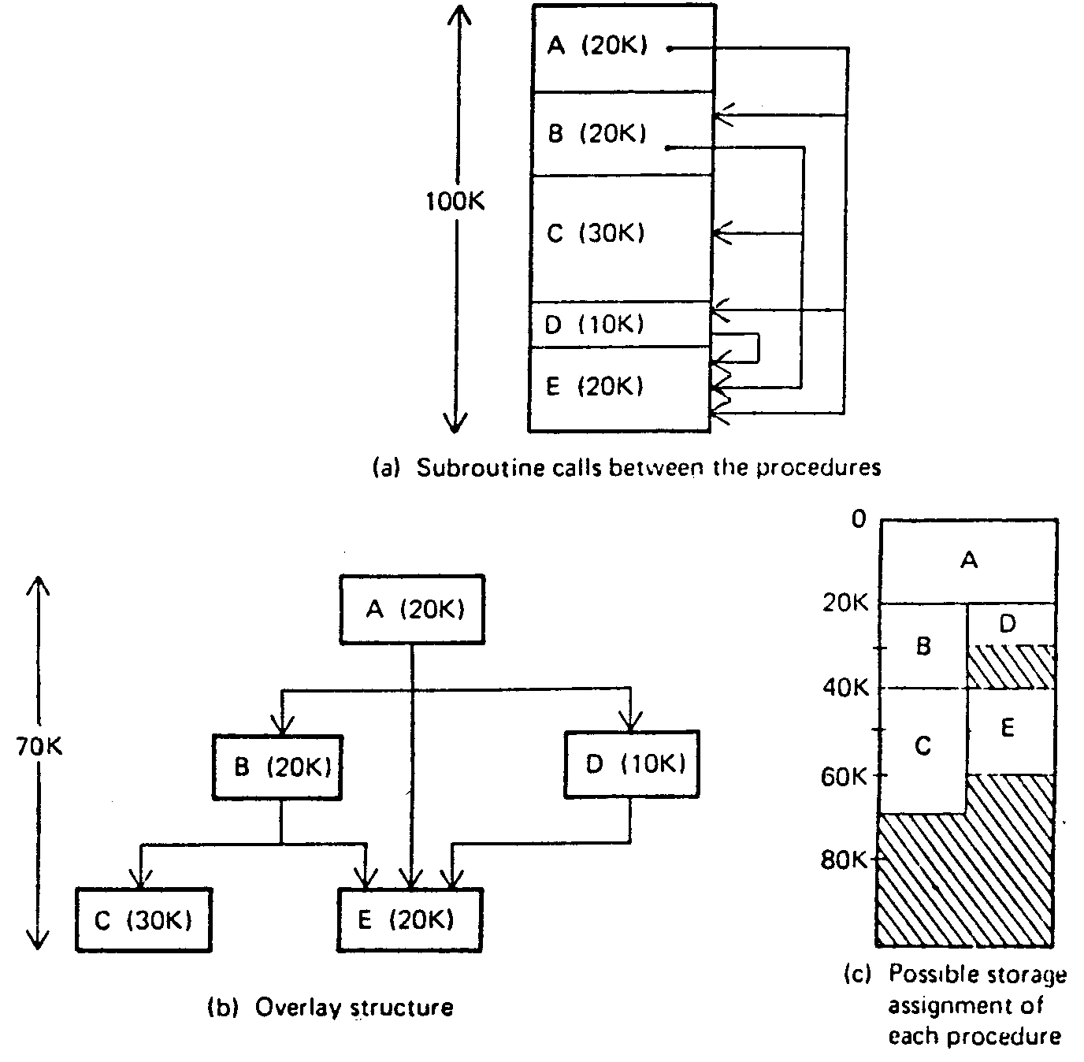
動態載入方案的例子

3.4.4動態連結方案
一、動態連結(Dynamic Linking)方案的由來：
前面幾種載入方案有以下缺點：若一副程式僅被參考到而沒有實際執行到(例如：某一個程式的指令中有一呼叫副程式指令，執行該程式時可能經由條件敘述句對輸入資料的條件判斷而跳越了該指令，因而沒有執行這個指令所呼叫的副程式。)，載入程式仍然然須要對這個副程式作連結(linking)﹐增加載入程式的負荷。

二、動態連結方案的作業情形：
(一)本方案的特徵是主程式中外部參考(external references)的載入(loading)及連結(linking)延遲到主程式執行時才做。
(二)組合程式將原始程式組合，產生的輸出為本文程式(text)以及一些繫結(binding)及重定位(relocation)的資訊。
(三)一開始載入程式僅載入主程式，然後執行主程式；當執行到轉移至外部位址(external address)指令或參考到外部變數(external variable)﹐即不在本程式段定義，而在其它程式段定義的名稱時，就呼叫載入程式，以便載入這些包含外部參考的程式段。

三、動態連結方案的優缺點：
(一)實際用到的程式段才載入及連結，不使虛功。
(二)程式的結構能夠動態地修改。
(三)將大部分連結(binding)的工作延遲到執行時才做，導致增加執行程式的負荷及複雜性。
(四)Windows 95下的 .DLL檔即屬於此類型。

精選範例
(C) 1.原始的組合語言程式經過組譯器處理後﹐產生的程式檔(OBJ檔)﹐尚需何種系統軟體在處理才能順利執行(A)編譯器 (B)除錯程式 (C)連結程式 (D)編輯程式 【85保甄】
(B) 2.下列敘述何者正確(A)組合語言程式可直接執行 (B)助憶碼是以英文縮寫代表指令動作 (C)連結程式式連結庫存程式與原始程式 (D)高階語言可不經翻譯或編譯而直接執行 [76四技]
(B) 3.虛擬記憶體，其為 (A)硬體設備 (B)一種軟體技巧 (C)韌體 (D)一種半導體結構。 [83嘉南、高屏專夜]
(E) 4.載入程式(Loader)之功能為何? (A) 1.分配(Allocation)﹕將記憶體中的位址分配給程式。 (B)連結(Linking)﹕處理目的程式間的符號參考。 (C)重定位(Relocation)﹕調整所有和位置有關的位址。 (D)載入(Loading)﹕實際將機器指令和資料搬入記憶體。 [改69高考系統程式]
(D) 5.如計算機要執行的程式所需記憶體大於計算機實有主記憶體時，應用何法始可執行? (A)動態載入(Dynamic Loading)法 (B)虛擬記憶體(virtual memory) (C)分頁法(Paging system) (D)以上皆是
(B) 6.某電腦有主記憶體64K位元組(byte)，但是可以執行300KByte之程式。則該電腦可能使用何種方法達成此結果? (A)記憶體交錯法(memory interleaving) (B)虛擬記憶體(virtual memory) (C)快速記憶體(cache memory) (D)虛擬磁碟(RAM disk)。 [84保送甄試]

3.5資料庫系統(Database System)
資料庫(Database)：電腦化後的電子檔案櫃
目的：建構一個資料庫系統的目的主要有以下三個:
1.透過電腦化方式將資料集中控制、管理。
2.以集中方式存取資料。
3.讓應用程式不受資料的真實存放方式所牽絆,也就是希望達成資料獨立。
資料庫組織：使用者﹑資料﹑硬體﹑軟體
使用者：
1.直接使用者：直接使用資料庫查詢語言去存取資料庫者。
2.應用程式：於程式中利用程式庫或內含的資料庫指令存取資料庫的程式。3.資料庫管理師(DBA)：管理維護整個資料庫的系統人員。
資料：
1.運算資料：使用者所面對的處理對象﹐也就是資料庫中所存放的資料。此類資料必須整合﹐以提供使用者共享資料的目標。
2.異動記錄：資料庫管理系統依照使用者所下達之命令﹐而自行產生的記錄資料﹐以方便資料庫管理師維護資料庫內容
硬體：
電腦﹑光磁機﹑光碟櫃﹑硬碟等
軟體：
資料庫管理系統(Database Management System, DBMS)﹕提供一個完善易用的使用者與程式介面。

精選範例
(B) 1.下列何者不屬於資料庫之優點? (A)減少資料重複儲存 (B)容易輸入資料(C)資源共享 (D)節省儲存空間。 【86保甄】
(B) 2.下列何者屬於應用軟體而非系統軟體? (A)MS-DOS作業系統 (B)文書處理器PE2 (C)編譯器 (D)資料庫管理程式。
(A) 3.DBMS使指(A)資料庫管理系統 (B)資料庫管理師 (C)資料庫 (D)管理資訊系統 [80南夜]
(D) 4.下列何者不是使用資料庫優點(A)減少資料重複性 (B)達成資料一致性與完整性 (C)維持資料保密性與安全性 (D)使易於離線處理 [81四技二專]
(C) 5.下列哪一種資料庫架構為近年大多數資料庫產品所採用(A)串列式(List) (B)階層式(Hierarchical) (C)關聯式(Relational) (D)網路式(Network) [82四技]
(A) 6.DBASE資料庫是一種 (A)關聯式資料庫 (B)網路式資料庫 (C)階層式資料庫 (D)樹狀式資料庫 【83台北專夜】
(C) 7.關連式資料庫管理系統的英文簡稱是 (A)DSS (B)MIS (C)RDBMS (D)SQL。 【84台中專夜】
(B) 8.下列何者不是資料庫軟體? (A)Access (B)Excel (C)Foxpro (D)Dbase 【86保甄】
(A) 9.在規劃資料庫時﹐將資料重複減到最小過程稱為 (A)正規化 (B)模組化 (C)結構化 (D)階層化
(D)10.目前被使用於關聯式資料庫的標準查詢語言為 (A)Cobol (B)Visual BASIC (C)C++ (D)SQL

3.6公用程式(Utility)：
包含常用程式與驅動程式。為了特殊的目的而撰寫程式﹐例如磁片的對拷﹑磁碟規格化等。一般賣 O.S. 廠商都會內含許多公用程式於包裝內﹐以方便使用者運用。另外許多製造週邊設備的廠商﹐例如光碟機製造商﹑掃瞄器生產商﹐也會同時開發所屬裝置的驅動程式﹐以方便將其產品安裝到電腦系統上。

歷屆試題
(C) 1.下列有關電腦病毒的敘述，何者錯誤? (A)病毒是一段程式 (B)進入執行檔前，可先用掃毒程式清掃此執行檔可能寄生之病毒 (C)將電腦之電源關掉，即可將病毒消滅 (D)使用合法版權軟體可以避免病毒感染。
【81台北專夜】
(A) 2.下列何者非一般電腦之作業系統 (A)PL/l (B)MS_DOS (C)UNIX (D)CP/M。 【82台中專夜】
(B) 3.下列有關作業系統(Operating System)的敘述何者有誤? (A)主要目的是使計算機系統方便使用 (B)具備有文書處理的功能 (C)是計算機使用者與計算機硬體之間的介面程式 (D)MS_DOS是一種作業系統。
【79台中專夜】
(D) 4.XENIX是屬於何種作業系統? (A)單使用者，單工作業系統 (B)多使用者，單工作業系統 (C)單使用者，多工作業系統 (D)多使用者，多工作業系統。 【80彰化師大】
(B) 5.下列何者是錯誤的 (A)即時(Real time)系統一定是連線(Online)系統 (B)連線系統一定是即時系統 (C)即時作業即資料一旦被輸入電腦，就立刻處理，並立即將結果送回 (D)整批作業(Batch Processing)較適用於非急迫資料之處理。 【80彰化師大】
(B) 6.下列何者是屬於多使用者(Multiuser)作業系統 (A)CP/M (B)UNIX (C)PC_DOS (D)MS_DOS。
(D) 7.下列關於作業系統的描述何者正確? (A)作業系統是一種系統軟體 (B)磁碟作業系統簡稱DOS (C)透過作業系統讓計算機系統有效的運作 (D)以上皆是。
(B) 8.通常用作業系統(OS)為一個資源管理者，以下那一個不在其管轄範圍 (A) 處理機資源 (B)網路資源 (C)輸出入通道資源 (D)記憶體及檔案資源。
【80台北專夜】
(B) 9.作業系統(Operating System)可幫助使用者更方便的使用電腦資源﹐請問下列那一項不是作業系統名稱 (A)UNIX (B)﹒RPG (C)MS_DOS (D)CP/M。 【80嘉南專夜】
(D)10.下列敘述何者為錯? (A)作業系統是一套程式 (B)作業系統通常是由廠商提供 (C)作業系統的目的在讓使用者能有效地使用計算機系統的設備(D)電源中斷時，作業系統便隨之銷毀。
(C)11.下列何者不是作業系統的功能? (A)與使用者溝通 (B)與週邊設備的溝通 (C)與CPU做資料的傳輸 (D)檔案的管理。
(D)12.下列敘述何者為錯? (A)作業系統是一套程式 (B)作業系統通常是由廠商提供 (C)作業系統的目的在讓使用者能有效地使用計算機系統的設備(D)電源中斷時，作業系統便隨之銷毀。
(C)13.下列何者不是作業系統的功能? (A)與使用者溝通 (B)與週邊設備的溝通 (C)與CPU做資料的傳輸 (D)檔案的管理。
(B)14.下列何者屬於應用軟體而非系統軟體? (A)MS-DOS作業系統 (B)文書處理器PE2 (C)編譯器 (D)公共程式。 【85嘉南、高屏專夜】
(A)15.下列何者不屬於計算機的系統軟體? (A)應用程式 (B)作業系統 (C)程式編譯器 (D)組譯器 (E)連結器(linker)。 【86四技工專】
(B)16.下列何者屬於應用軟體而非系統軟體? (A)MS-DOS作業系統 (B)文書處理器PE2 (C)編譯器 (D)公共程式。 【85嘉南、高屏專夜】
(A)17.下列何者不屬於計算機的系統軟體? (A)應用程式 (B)作業系統 (C)程式編譯器 (D)組譯器 (E)連結器(linker)。 【86四技工專】
(B)18.一旦資料輸入電腦，就立刻被處理，並即刻將結果送回，此種作業處理型態謂之 (A)整批作業 (B)即時作業 (C)線上作業 (D)多元程式作業。
【82台北專夜】
(A)19.郵局自動提款機的 資料處理不屬於下列哪一種處理方式 (A)整批處理 (B)即時處理 (C)連線處理 (D)分散處理 【88商科工管保甄】
(D)20.下列何者不是作業系統功能 (A)記憶體管理 (B)處理機管理 (C)設備管理 (D)庫存管理 【88商科工管保甄】
(B)21.下列何者不是作業系統名稱 (A)MacOS (B)MS Office (C)OS/2 (D)Windows 98 【88商科保甄】
(B)22.下列關於作業系統(OS)的敘述何者錯誤? (A)作業系統用以管理及分配電腦資源 (B)UNIX是單人單工的作業系統 (C)OS/2及Win 95為常用的32bit的多工作業系統 (D)Netware及Window NT為網路作業系統
(B)23.假設某一型的計算機字長16Bits﹐其指令型式為0~5 bit為OP﹐6~15 bit為Address﹐試問此型計算機最多有幾個指令 (A)32 (B)64 (C)128 (D)256 [78高屏夜專]
(A)24.電腦祇懂機器語言，而人類祇熟悉高階語言，故人機溝通必須假借一種中 介者，此中介者即指 (A)編譯程式 (B)編輯程式 (C)連結程式 (D)載入程式。 [79台北專夜]
(C)25.如果計算機程式語言的寫法和語句都非常接近人類的語法，例如BASIC種語言是屬於 (A)低階語言 (B)機器語言 (C)高階語言 (D)作業系統。
[79保送甄試]
(A)26.執行最快之語言為 (A)機械語言 (B)組合語言 (C)COBOL (D)PASCAL。[80台北專夜]
(A)27.某生以下列四種不同語言，設計同一功能的程式:
e(x)=1十x十1/2X十1/6X
問何種語言之程式，其執行時間最短、最有效率? (A)機器語言 (B)組合語言 (C)C語言 (D)PASCAL詔言。 [80師大工教]
(C)28.電腦可以直接執行的語言為: (A)組合語言 (B)BASIC語言 (C)機械語言(D)編譯語言 (E)C語言。 [80、82四技工專]
(D)29.下列那一種電腦語言不屬於高階語言? (A)BASIC語言 (B)COBOL語言 (C)C語言 (D)組合語言。 [79嘉南專夜、 83台中專夜]
(D)30.下列對於電腦語言的描述，何者錯誤? (A)FORTRAN語言常用於解決工程及科學的問題 (B)COBOL語言常用於商商業的處理 (C)BASIC語言是一種高階電腦語言 (D)PASCAL詔言不具有結構化程式的特性 (E)機器語言是低階電腦語言。 [85四技工專]
(A)31.下列何種電腦語言不適合在各種不同機型之電腦上使用? (A)組合語言 (B)BASIC語言 (C)C語言 (D)PASCAL語言。 [85台北專夜]
(D)32.下列哪一個英文名詞不是計算機程式語言(A)ASSEMBLY (B)COBOL (C)PASCAL (D)Windows 95 (E)C [改79二專]
(A)33.下列哪一種電腦語言為低階語言 (A)組合語言 (B)C (C)COBOL (D)BASIC 【88商科工管保甄】
(C)34.計算機的指令(Instruction)主要有兩部分? (A)算算碼(Operation code)與下一運算指令 (B)運算碼與控制數(Control number) (D)運算碼與資料的存放位址 (D)運算碼的位址與資料的值
(A)35.下列語言不具物件導向的特性 (A)Cobol (B)Java (C)C++ (D)Visual BASIC
(A)36.接受以Assembly Language所寫的程式，產生與此程式相等的機器語言以及一些loader所須的資訊的程式稱為 (A)組合器(Assembler) (B)編譯器 (C)作業系統 (D)以上非 [69年高考系統程式﹑71年高考系統程式]
(D)37.組合語言之編譯常以二次掃描方式將原始程式編譯為目的程式(object code),問下列何者不是第一次掃描的主要工作(A)建立符號表 (B)查對機械指令表 (C)查對虛擬指令功能表 (D)產生可直接在CPU上執行的機械碼 [79彰師]
(B)38.下列敘述何者正確(A)組合語言程式可直接執行 (B)助憶碼是以英文縮寫代表指令動作 (C)連結程式式連結庫存程式與原始程式 (D)高階語言可不經翻譯或編譯而直接執行 [76四技]
(A)39.在電腦中負責將組合語言翻譯成機械語言的程式稱為(A)組譯程式(Assembler) (B)解譯程式(Interpreter) (C)連結程式(Linker) (D)載入程式(Loader) (E)編譯程式(Compiler) [84四技]
(A)40.若一組合語言程式引用的所有符號都在被引用前事先定義，則需要 (A)一道組合器 (B)二道組合器(Two-pass Assembler) (C)三道組合器(Three-pass Assembler) [改年高考系統程式]
(C)41.若組合語言程式需增加額外的過程以便展開巨集(macro)指令﹐則需要 (A)一道組合器 (B)二道組合器(Two-pass Assembler) (C)三道組合器(Three-pass Assembler) [改年高考系統程式]
(A)42.在電腦中負責將組合語言翻譯成機械語言的程式稱為(A)組譯程式(Assembler) (B)解譯程式(Interpreter) (C)連結程式(Linker) (D)載入程式(Loader) (E)編譯程式(Compiler) [84四技]
(C)43.下列敘述何者不正確(A)原始程式→Compiler→目的程式 (B)組合語言→Assembler→機械語言 (C)高階語言→Assembler→機械語言 (D)高階語言→Compiler→機械語言 (E)以上皆非 【78四技】
(C)44.基本上計算機所能處理的語言是由0與1所組成的語言﹐稱為(A)組合語言 (B)人工語言 (C)機械語言 (D)高階語言 【78中夜專】
(D)45.下列何者為低階語言(A)BASIC (B)COBOL (C)PASCAL (D)機械語言 【79南區夜專】
(D)46.下列語言中何者為CPU可直接接受並執行 (A)C語言 (B)組合語言 (C)BASIC語言 (D)機械語言 (E)FORTRAN語言 【79四技】
(B)47.微電腦所能處理的最低階語言為(A)BASIC (B)機械語言 (C)ASSEMBLY (D)FORTRAN 【78南區夜專】
(C)48.下列何種語言之程式不需編譯器(Compiler) (A)PASCAL (B)C (C)組合語言 (D)FORTRAN 【84保甄】
(D)49.關於精簡指令式計算機(RISC)，下列何者錯誤? (A)clock快 (B)指令少 (C)程式短 (D)編譯器複雜。 [79師大工教]
(C)50.電腦可以直接執行的語言為: (A)組合語言 (B)BASIC語言 (C)機械語言(D)編譯語言 (E)C語言。 [80、82四技工專]
(A)51.下列何種電腦語言不適合在各種不同機型之電腦上使用? (A)組合語言 (B)BASIC語言 (C)C語言 (D)PASCAL語言。 [85台北專夜]

